INSTITUTO FEDERAL DE EDUCAÇÃO CIÊNCIA E TECNOLOGIA DO SUDESTE DE MINAS GERAIS
CAMPUS JUIZ DE FORA
ENGENHARIA METALÚRGICA

NOME DO AUTOR

TÍTULO DO TRABALHO

JUIZ DE FORA

ANO

Ficha Catalográfica elaborada pela Biblioteca ____ – IFSUDESTEMG/JF
Bibliotecária: ____________ – nº_______

NOME DO AUTOR

TÍTULO DO TRABALHO

Trabalho de Conclusão de Curso apresentado ao Instituto de Educação, Ciência e Tecnologia do Sudeste de Minas Gerais – Campus Juiz de Fora, como requisito parcial para obtenção do grau de Bacharel em Engenharia Metalúrgica

Orientador: M. Sc. xxxx

Coorientador: Dr. xxxx

JUIZ DE FORA

ANO
NOME DO AUTOR

TÍTULO DO TRABALHO

Trabalho de Conclusão de Curso apresentado ao Instituto de Educação, Ciência e Tecnologia do Sudeste de Minas Gerais – Campus Juiz de Fora, como requisito parcial para obtenção do grau de Bacharel em Engenharia Metalúrgica.

Aprovado em: ____/____/______.

BANCA EXAMINADORA

Orientador Prof. xxxx, M. Sc.
Instituto Federal do Sudeste de Minas Gerais- Campus Juiz de Fora

Coorientador Prof. xxxxx, Dr. Eng.
Instituto Federal do Sudeste de Minas Gerais - Campus Juiz de Fora

Profª. xxxxx, Dra. Eng.
Universidade Federal de xxxxx

AGRADECIMENTOS
Deve ser feito agradecimento a todos que ajudaram no projeto e aos agentes de fomento, se existirem.

(Epígrafe opcional)

“Duas coisas são infinitas: o universo e a estupidez humana. Mas, em relação ao universo, ainda não tenho certeza absoluta..”
(Albert Eintein)
RESUMO
Um bom resumo deve conter: introdução, materiais e métodos, resultados e conclusão do trabalho. O texto deve possuir entre 200 a 500 palavras. As palavras chaves são em média 3, colocadas em ordem alfabética.
Palavras Chave: Algoritmos MPPT, Energia Fotovoltaica, Energias Renováveis.·.
ABSTRACT
Resumo em inglês.

Keywords: MPPT Algorithms, Photovoltaic Energy, Renewable Energy.

LISTA DE FIGURAS
Figura 1 - Menu de Estilos 13
Figura 2 - Capacidade Instalada de Fontes de Energia Elétrica no Mundo, por tipo. 14
Figura 3 - Site de download e criação de conta 17
Figura 4 - Login no Mendeley 18
Figura 5 - Instalação Plugin Word 18
Figura 6 - Aba do word 18
Figura 7 - Seleção do Estilo ABNT 19
Figura 8 - Seleção ABNT 19
Figura 9 - Seleção de referência 20
Figura 10 - Inserção manual de referências 20
Figura 11 - Inserção de 1 referência 21
Figura 12 - Duas referências 22
Figura 13 - Edição da Citação 22

LISTA DE TABELAS
Tabela 1. Maiores produtores de energia renovável no mundo em 2014. A unidade Mtoe se refere à Megatonelada Equivalente de Petróleo. 15

LISTA DE ABREVIATURAS E SIGLAS

TCC Trabalho de Conclusão de curso
IF Instituto Federal
TCC Trabalho de Conclusão de curso

SUMÁRIO
1 Introdução 13
1.1 Objetivos 13
1.2 Objetivos específicos 14
2 Aportes Teóricos 14
2.1 Como Inserir figuras 14
2.2 Tabelas 15
2.2.1 Formato das Tabelas 15
2.2.1.1 Esse subitem deve usar o estilo Monografia_Sub_subseção 15
3 Materiais e Métodos 16
3.1 Equações 16
4 Resultados e Discussões 17
4.1 Como inserir Referências Bibliográficas automaticamente 17
5 Conclusão 23
REFERÊNCIAS BIBLIOGRÁFICAS 24
ANEXO 25

- Introdução
Aqui deve ser escrita à introdução do trabalho, para se inserir citações ao longo do texto de acordo com as referências criadas (primeiramente deve-se criar a lista de referência item 4.1), deve-se clicar na aba >Referência no menu acima e posicionar o cursor onde se deseja inserir a citação e clicar em Inserir Citação. (EPE, 2017)
Na Aba página inicial do menu de ferramentas, os estilos dos Textos tem que estar diferentes para que se possa gerar o índice do documento automaticamente os Títulos do itens: 1 Introdução, 2 Aportes Teóricos, 3 Material e Método, 4 Resultados e Discussão e 5 Conclusão devem apresentar o Estilo “Monografia_Capítulo”. O corpo do texto deve estar no estilo “Monografia Corpo do Texto” para que não saia no índice. As seções 1.1; 1.2; 2.1; 2.2 e assim por diante devem estar no estilo “Monografia_Seção”.
As subseções 1.1.1 , 2.2.1 e assim por diante devem estar no estilo “Monografia_Subseção”. A sub_subseção 1.1.1.1, 2.2.1.1 devem seguir o estilo “Monografia_Sub_Subseção”. O índice já esta inserido então é só clicar com o botão direito e atualizar o índice inteiro.
Figura 1 - Menu de Estilos
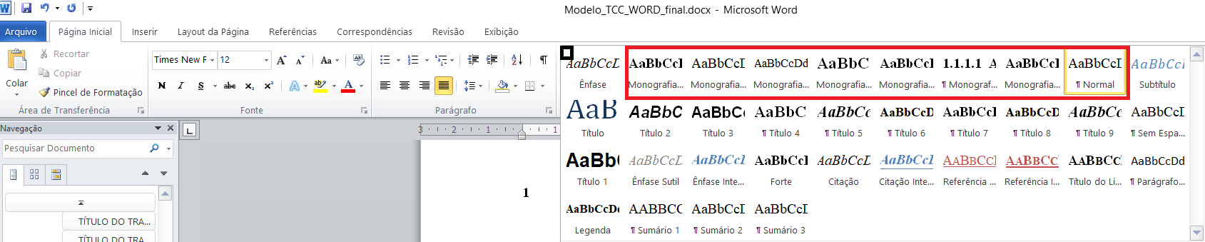

  - Objetivos
Escrever os objetivos do trabalho.
  - Objetivos específicos
Escrever os objetivos específicos do trabalho: Geralmente são apresentados em tópicos e escritos no infinitivo.
- Aportes Teóricos
Inserir texto entre os tópicos
  - Como Inserir figuras
As figuras devem ser inseridas no documento, evitar recortar e colar de outro documento. Para inserir a figura no menu acima na aba inserir > imagem e procurar no local onde a figura está armazenada. Depois de inserida deve-se clicar com o botão direito do mouse e inserir legenda, para que seja possível depois criar automaticamente a lista de figura. Lembrando que a lista já está inserida pode-se simplesmente inserir as figuras depois, ir à página LISTA DE FIGURAS e com o botão direito atualizar o índice de figuras. As Legendas devem ser com fonte 10. Usar o estilo “Monografia_Legenda”. A Fonte da figura deve ficar embaixo da figura. No anexo apresenta um Logo do IF campus Juiz de Fora.

Figura 2 - Capacidade Instalada de Fontes de Energia Elétrica no Mundo, por tipo.
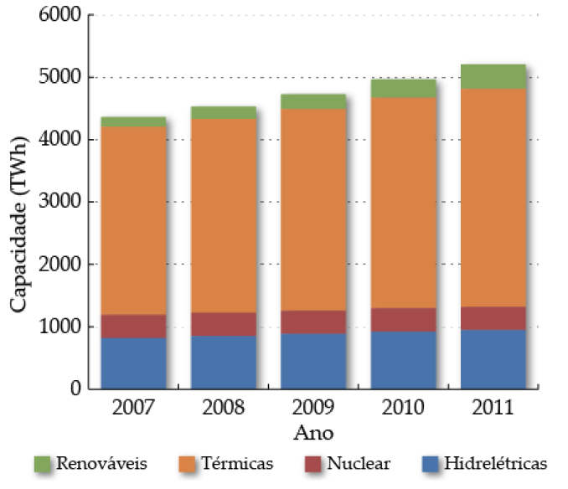
Fonte: (EPE, 2017)
  - Tabelas
As tabelas também devem ser inseridas, ou coladas do Excel. Depois deve-se inserir legenda clicando com o botão direito sobre a tabela, para ser possível a geração automática do índice de tabelas. Lembrando que a lista já está inserida pode-se simplesmente inserir as figuras depois, ir à página LISTA DE TABELAS e com o botão direito atualizar o índice de figuras. As Legendas devem ser com fonte 10. Usar o estilo “Monografia_Legenda”.
Tabela 1. Maiores produtores de energia renovável no mundo em 2014. A unidade Mtoe se refere à Megatonelada Equivalente de Petróleo.
País | Produção (Mtoe)
China | 342,88
Índia | 208,69
Estados Unidos | 153,40
Brasil | 118,09
Nigéria | 109,07
Indonésia | 79,22
Canadá | 50,09
(Fonte: IEA – International Energy Agency)
    - Formato das Tabelas
As tabelas não devem conter as linhas internas, como se pode observar na Tabela 1. As tabelas com as linhas internas são chamadas de quadros.
      - Esse subitem deve usar o estilo Monografia_Sub_subseção
Usar se necessário.

- Materiais e Métodos
Descrever todos os materiais e métodos utilizados
  - Equações
As equações devem ser inseridas pela barra de ferramenta na aba inserir> Equações e escrever as equações no equation do Word. Para poder deixar no formato da ABNT o comum a se fazer é inserir uma tabela de 3 colunas e 1 linha, na segunda coluna se coloca a equação centralizada e na coluna 3 se coloca a numeração alinhada a direita. Depois deve-se clicar na tabela ir no menu tabela > design > bordas> e marque sem bordas, para que se esconda as linhas da tabela.
Exemplo da equação com a tabela aparente:

 | $$V_{R}=Ri$$ | (1)

Exemplo da equação com a tabela oculta:

 | $$V_{R}=Ri$$ | (1)

- Resultados e Discussões
Colocar um texto entre os tópicos.
  - Como inserir Referências Bibliográficas automaticamente
Nesse tópico será explicado com maior detalhe o passo a passo de criar as referências bibliográficas usando o Mendeley.
O Mendeley é um programa de desktop e web produzido pela Elsevier para gerenciar e compartilhar documentos de pesquisa, descobrindo dados de pesquisa e colaborando on-line. Ele combina o Mendeley Desktop, um PDF e aplicativo de gerenciamento de referência disponível para Windows, macOS e Linux.
Passo 1: Acessar o site https://www.mendeley.com e fazer download do Mendeley desktop (Gerenciador de Referencias) e instalar em seu computador. (Software Gratuito).
Passo 2: No site do download crie uma conta gratuita no site do Mendeley. Na figura 3 se pode ver essas opções na página do Mendeley.
Figura 3 - Site de download e criação de conta
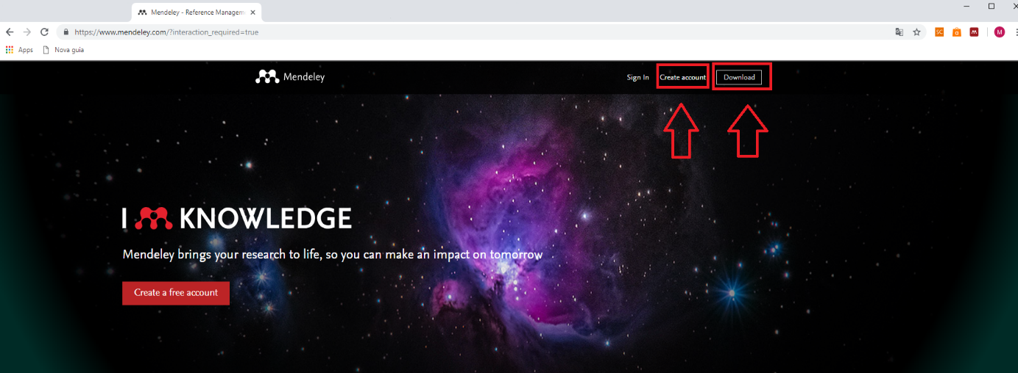
Passo 3: Depois de feito o passo 1 e 2, faça abra o mendeley desktop e faça login com o usuário e senha criados no passo 2 (figura 3).
Figura 4 - Login no Mendeley
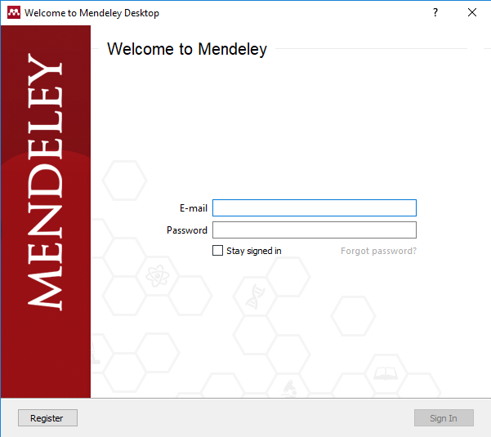

Passo 4: Assim que entrar aparecerá uma caixa de texto perguntando se deseja instalar o plugin do Word faça a instalação, na figura 5 o Mendeley já com o plugin instalado é mostrado.
Figura 5 - Instalação Plugin Word
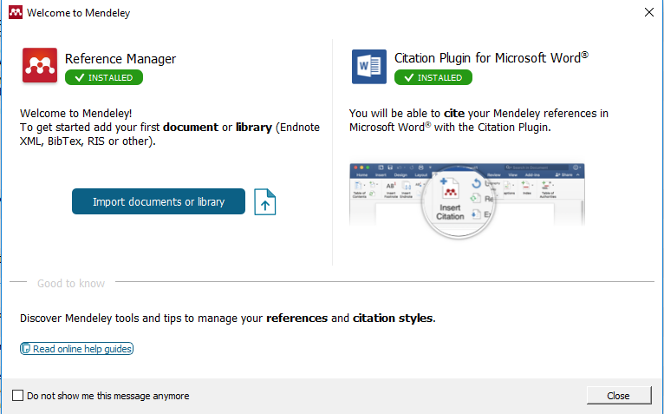
Quando essa instalação estiver correta o plugin criará um ícone na aba Referências do Word. Verifique se o seu Word apresenta essa ferramenta, como se observa na figura 6.
Figura 6 - Aba do word
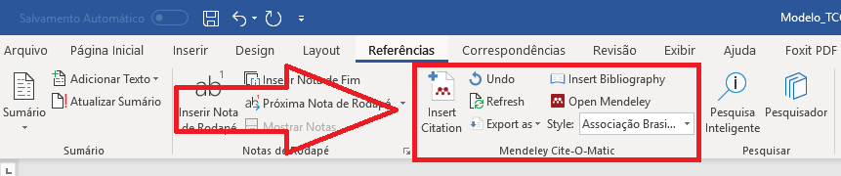

Passo 5: Agora deve-se inserir o padrão de referência bibliográfica da ABNT. Para isso abra o Mendeley desktop vá na Aba View >> Citation Style, caso esteja disponível selecione o estilo ABNT Brasil como se pode ver na figura 7. Se essa opção não esteja disponível click em >> More Styles e procure pelo padrão ABNT.
Figura 7 - Seleção do Estilo ABNT
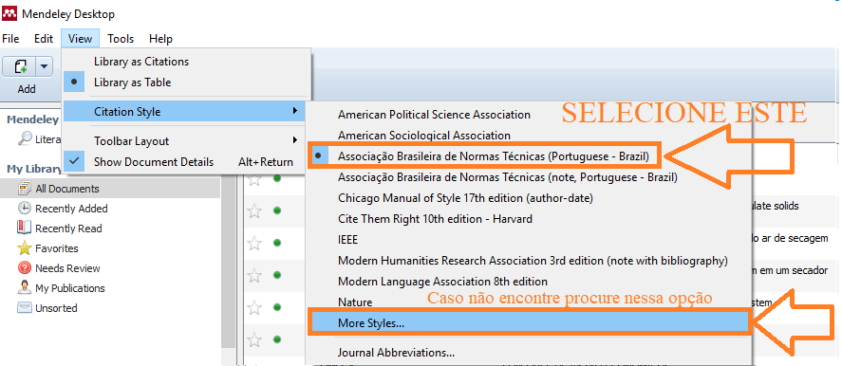
Dentro do item More Styles vá na aba Get More Styles e procure pelo Estilo ABNT como se pode ver na Figura 8 e click em install.
Figura 8 - Seleção ABNT
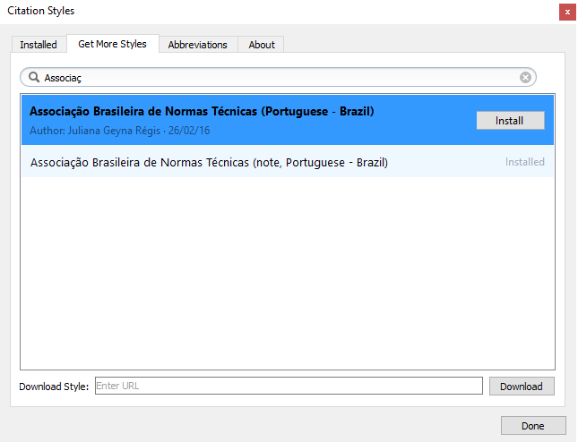
Depois de instalado selecione esse estilo, ele deve aparecer como está sendo mostrado na figura 7.
Passo 6: Agora para inserir as referencias é simples se a referencia que você quiser usar já estiver na base de dados do Mendeley, Selecione Literatute Search utilize o método ilustrado na figura 9.
Figura 9 - Seleção de referência
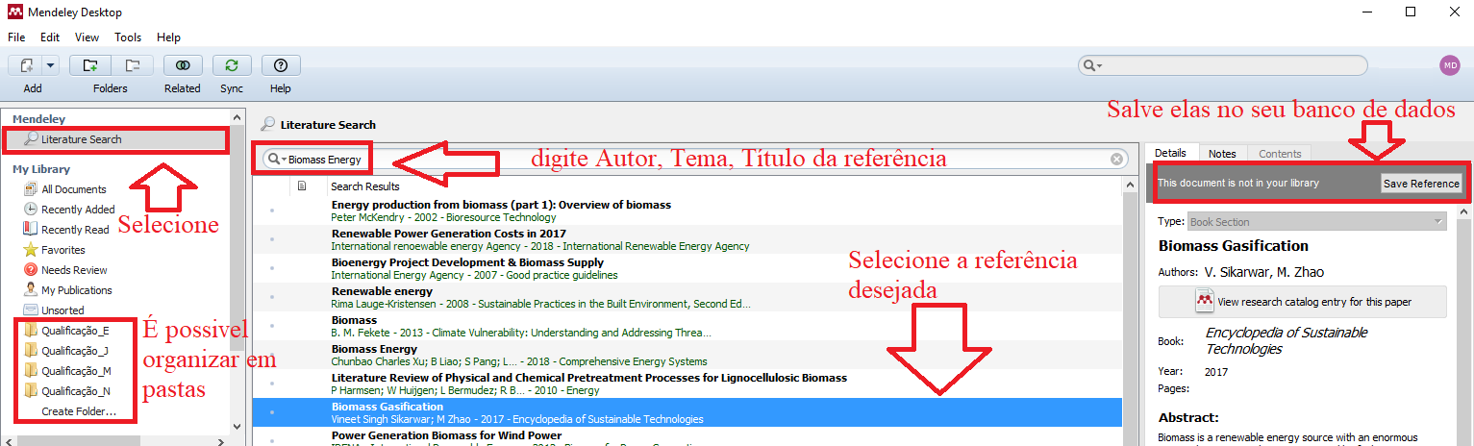
Caso a referência não esteja no banco de dados do Mendeley, você pode inserir qualquer referência no banco de dados do Mendeley, para isso utilize a aba Add e escolha a forma de inserção dessa referência. O mais indicado é a inserção manual, pois, irá abrir uma caixa de diálogo na qual serão solicitadas as informações da referência (Figura 10).
Figura 10 - Inserção manual de referências
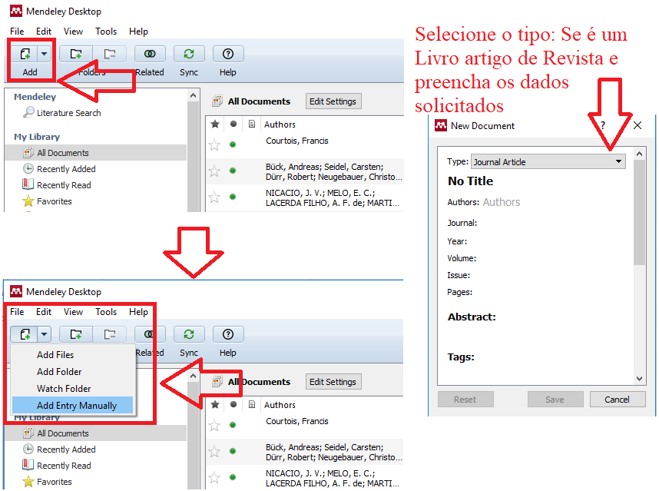
A inserção adicionando um arquivo, também funciona porém é mais provável que ele retire os metadados errados do arquivo. Depois de criado o seu banco de dados o passo 7 ensinará a como citar essa referência.
Passo 7: Para fazer a citação dessa referência no word simplesmente você deve clicar no texto onde vai inserir a citação ir na aba referências do Word e clicar em Insert Citation na caixa de dialogo que irá abrir simplesmente digite o autor ou o título (figura 11).
Figura 11 - Inserção de 1 referência
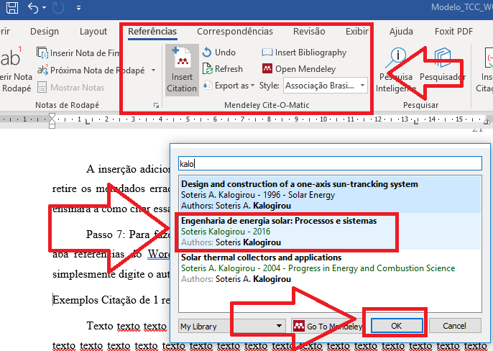
Exemplos Citação de 1 referência: Coloque o primeiro trabalho e insira
Texto texto texto texto texto texto texto texto texto texto texto texto texto texto texto texto texto texto texto texto texto texto texto texto texto texto texto texto texto texto texto texto texto texto texto texto texto texto texto texto texto texto texto texto texto texto texto texto texto texto texto texto texto (KALOGIROU, 2016).
Citação de 2 referências você deve apenas digitar o nome do outro autor selecionar e depois da virgula na caixa de diálogo da figura 12 inserir o nome do segundo autor e ok.

Figura 12 - Duas referências
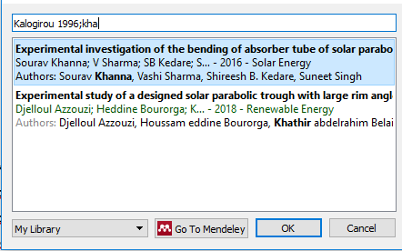
Texto texto texto texto texto texto texto texto texto texto texto texto texto texto texto texto texto texto texto texto texto texto texto texto texto texto texto texto texto texto texto texto texto texto texto texto texto texto texto texto texto texto texto texto texto texto texto texto texto texto texto texto texto (KALOGIROU, 1996; KHANNA et al., 2016).
Citação no meio do texto do trabalho: Você inserir normalmente como casos anteriores, depois clicar na citação da referência inserida e editar manualmente da forma apresentado abaixo, irá aparecer uma caixa de diálogo perguntando se você quer manter essa alteração, nesse caso apenas confirme (figura 13). Isso deve ser feito para que esta apareça na lista no final do documento.
Figura 13 - Edição da Citação
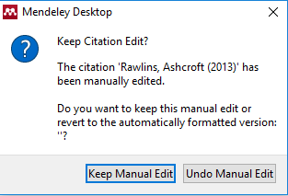
Segundo Rawlins, Ashcroft (2013), texto texto texto texto texto texto texto texto texto texto texto texto texto texto texto texto texto texto texto texto texto texto texto texto texto texto texto texto texto texto texto texto texto texto texto texto texto texto texto texto texto texto texto texto texto texto texto texto texto texto texto texto texto.
Depois de todas as citações feitas vá até o tópico REFERÊNCIAS BIBLIOGRÁFICAS e insira automaticamente a lista de todas as referências que você citou.
Apenas clique em Insert Bibliography no local desejado e sua lista será criada. Ele insere apenas as referências citadas, se você excluir ou inserir alguma ele vai apagar/inserir da lista final. Para garantir use o botão Refresh que ele atualiza a lista com as citações feitas/retiradas. O modelo de negrito e alinhado a esquerda que aparece é o padrão correto da ABNT. Elas são organizadas em ordem alfabética como a ABNT exige automaticamente.

- Conclusão
Nessa parte devem-se apresentar as conclusões referentes aos objetivos propostos para o trabalho de forma clara para mostrar o que se obteve com o trabalho.

REFERÊNCIAS BIBLIOGRÁFICAS
KALOGIROU, S. Engenharia de energia solar: Processos e sistemas. 2. ed. Rio de Janeiro: Elsevier, 2016.
KALOGIROU, S. A. Design and construction of a one-axis sun-trancking system. Solar Energy, v. 54, n. 6, p. 465–469, 1996.
KHANNA, S. et al. Experimental investigation of the bending of absorber tube of solar parabolic trough concentrator and comparison with analytical results. Solar Energy, 2016.
RAWLINS, J.; ASHCROFT, M. Small-scale Concentrated Solar Power - A review of current activity and potential to accelerate deployment. Carbon Trust, 2013.

ANEXO
Logo do IF Sudeste MG. (USE SE NECESSÁRIO)

